## 短视频IP训练营

①为什么老板要学习短视频IP?

老板不一定要做剪辑的工作，但是一定要会拍摄。老板的经历和感受是员工没有办法模仿和理解的。只有老板自己最懂自己，老板的随拍能力，就是短视频的产出能力。事实证明新营销的落地，只是下个命令，招聘个专业人才很难做起来。企业的数字化营销变革，一定是在老板带动下完成的全员营销。

②为什么要打造创始人IP?

企业家就是公司的代言人，对于企业的品牌形象也是最直观有利的。纵观当下能够出圈的企业，无不是企业家冲到一线的。格力董明珠、创维黄宏生、新东方俞敏洪、360周鸿祎等都是如此，还有最近也出现了很多传统行业的企业家，走到了一线，用短视频出圈。比如：“石建鹏老师北大IP班的62岁学员，大三湘茶油董事长周新平总带动全员营销，就是代表人物。做工程检测加固的武汉理工大学符晶华教授更是传统行业代表。当然还有做服装的中国传媒大学总裁班的学员秦雪姣等等。

3此课程解决什么问题?

1.很多人拍的高大上?但是不持续的问题。

2.如果你不知道从哪里开始?那这次让你找到感觉。

3.拍摄了很多视频不温不火?这次课程会让你突破。

4.还不会拍摄、剪辑、发布技巧?这次老师手把手带着你做。

5.老板与助理如何配合拍视频，老板不剪辑，一定要会拍摄。

6.高客单产品、B端业务企业，如何拍摄短视频。

7.低客单产品拍摄什么视频?如何转化?

8.老板、企业家的人设到底如何建立?

-课程安排-

第一天上午

内容：短视频IP启动

1、网红、专家与企业家起名区别

2、粉丝画像与内容选题

3、平台选择与规则

演练：确定方向与账号开启

选择适合自己的短视频类型

1、口播类型

2、剧情类型选择适合自己的短视频类型

3、Vlog类型

4、剪辑类型

演练：分析自己适合那种类型

短视频内容5种风格

1、一见倾心

2、引发爆笑

3、被治愈型短视频内容

4、由衷佩服

5、走心语录

演练：脚本练习，测试出适合的内容赛道

短视频拍摄技巧

1、拍摄基础与设备使用短视频拍摄技巧

2、构图、景深与运镜技巧

3、手机拍摄实用技巧

第一天下午

短视频拍摄练习

1、借力清华、北大IP赋能拍摄

2、结合热点时事拍摄

3、如何不丢专业还能跟热点

短视频剪辑与后期制作

1、剪辑软件的选择与使用

2、剪辑技巧与原则

3、特显、音频处理和色彩调整

短视频账号运营

1、发布时间与话题标签优化

2、用户互动与社群管理

3、账号定位与内容策略

第一天目标完成1-2个短视频

第二天上午

口播短视频内容设计与创作

1、第一句话留人

2、用剪辑迎合算法，提升曝光量

3、爆火短视频内容万能公式

4、短视频场景设计与随拍5、如何用AI制作短视频

6、视频封面、点赞、完播率、转发率

7、情绪表达技巧

演练：设计一个爆款口播话术，并拍摄剪辑。

常见流量短视频分析与练习

1、如何对热点话题洗稿

2、如何创作新闻感视频

3、如何把情感融入视频

演练：创作1个视频文稿，并拍摄剪辑。

实战演练

第二天下午

短视频数据分析

1、数据分析工具与指标

2、流量转化与优化策略

3、案例分析与实战演练

短视频营销与变现

1、短视频广告与品牌合作

2、个人品牌打造与影响力提升

3、短视频电商与直播带货

演练：完成个人品牌故事视频梳理

课程总结与项目实践

1、短视频创作综合实训

2、项目展示与评析

3、课程总结与未来趋势探讨

一导师介绍-

[](javascript:;)

石建鹏老师

·著名网络营销专家

·品牌操盘手

·创始人P教练

高维之路集团联合创始人

掌控互联研究院院长，鹏友会创始人

·清华北大浙大14所大学研修班特聘讲师/教授

·中国企业短视频大赛评委导师

·中国优质农产品开发服务协会专家委员

·福布斯环球联盟2023影响力企业家

案例：

1.视频号持续每天10万—1000万播放量。来学习告诉你秘密和方法

2.老师的课上，学员的短视频流量现场突破100万，告诉你怎么做的

3.一条淄博烧烤视频，如何引来官方沟通和3个企业的合作，告诉你如何借力与专业关联

4.一条短视频如何加到1万粉丝，告诉你如何快速涨粉

5.老师孵化的创始人IP是如何变现的，一年3万—3个亿的商业思维

6.石建鹏老师商业私域粉丝

学员评价

她说：

石老师在新媒体和IP领域石建鹏老师课程，有极高的专业性，通过实际案例分析，帮助我们快速提升新媒体运营能力，不仅是课程也是陪跑，帮助我们吸取经验，通过新媒体让企业降本增效。

--何薇/北京金师达科技公司董事长

他说：

石老师的课程让我对数字营销有了全新的认识，不仅拓宽了我的视野，也让我意识到未来营销趋势中技术驱动的重要性，给予我工作中很多新的启发和思考。特别是在创始人IP打造和通过短视频推广提升品牌知名度方面印象深刻，学习完就决定立马执行。感谢石老师，以后我将继续跟随石老师学习，让数字化营销为企业赋能!

--德州亚太集团有限公司：夏书利

她说：

石建鹏老师在网络营销领域具有丰富的实践经验，授课极具风格：1.实践性强：所授课程的内容能紧密结合实际案例，会分享最近在不同企业、不同项目中运用这些方法取得的实际效果和经验教训，让我们学员能够更好地理解和掌握知识点，还会提供具体的操作步骤和技巧，帮助学员快速上手，解决实际问题，真正做到学以致用。2.互动性高：经常采用案例分析、角色扮演、小组讨论等互动式教学方式，让学员在实践中学习，提高团队协作能力和实际操作能力。3.前瞻性强：密切关注网络营销领域的最新动态和发展趋势，及时将最新的理念、方法和技术融合到课程内容中，让学员能够了解到网络营销领域的前沿知识和最新发展，帮助我们学员紧跟时代步伐，不断提升自己的网络营销能力。

--重庆全意凡科技有限公司李健勤

他说：

石建鹏老师，风趣幽默，务实落地，深入浅出，妙玉生花，不仅是拥有丰富实操经验的互联网营销导师，也是生活中的重情重义的好兄弟。

--易城网科(中国)网络营销服务机构邹帅

她说：

石老师，没上您的课之前，预想肯定会来个“营销专家”,一字不漏地听完近4个小时课之后，更是加深了您的“营销专家”形象，但您可真是个系统完备、理论自创、实例丰富、执行落地的实干型学者型专家!我还是第一次近距离地接触到这么立体而受人尊敬的营销大师。今天有幸得石老师传授秘籍，醍醐灌顶!放下面子，打造自己；随拍随讲，素材遍地；开放包容，粉丝共享；与人为赞，坚持到底!发自内心钦佩石老师的战略思维、有系统有理论支撑的战术规划、接地气可执行的措施和窍门，专业、职业都受用!石老师自己就是打造个人IP这门课的“行走”的最佳案例!

啥时候我也能从“爱茶个体”变成“讲茶IP”啊(永远爱坐第一排的好学生茶聪明，从明)

——我是茶聪明，从明

他说：

石建鹏老师属于网络营销行业内的实战派专家，课程内容紧跟市场需求，内容丰富、实用性强，授课方式生动有趣，石老师颜值还超高有点像甄子丹。课上风趣幽默干货内容多，课下热情真诚交流多，可以说通过学习与石老师成了亦师亦友的朋友。

——北京信立方科技发展股份有限公司工会主席【宝典哥】李亚辉

她说：

石建鹏老师的短视频IP课程，非常的落地，实操性很强。而且后续的跟陪服务也特别好，对于想建立个人IP的小白非常有帮助!

——花能传奇董事长张继新

授课场景

[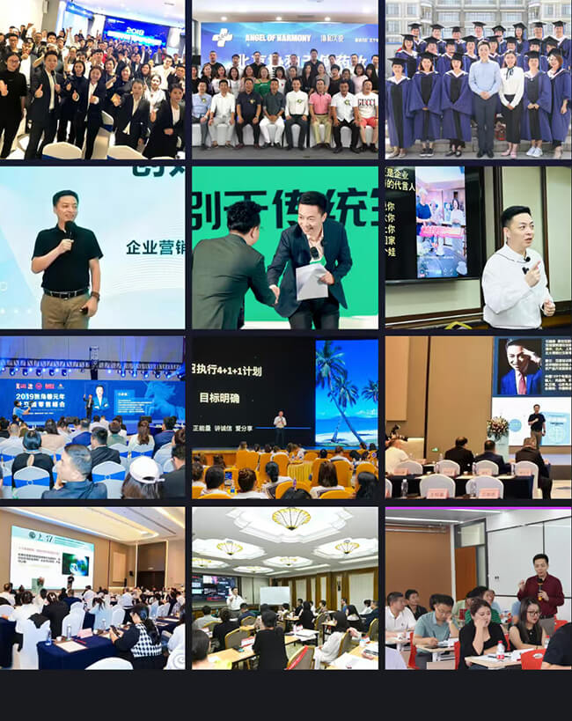](javascript:;)